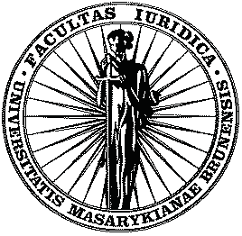
Masarykova univezita v Brně
Katedra mezinárodního a evropského práva

si Vás dovoluje pozvat na

přednášku

JUDr. Marcely Skalkové
(UNHCR)
na téma:
Legislativní změny zákona o azylu v reakci na právo ES;
Subsidiární formy ochrany v mezinárodním uprchlickém právu

konanou dne 5. prosince v zasedací místnosti děkanátu Právnické fakulty (místnost č. 109)
v 10:00 hodin

